Министерство образования Республики Беларусь

Учреждение образования

БЕЛОРУССКИЙ ГОСУДАРСТВЕННЫЙ УНИВЕРСИТЕТ

ИНФОРМАТИКИ И РАДИОТЕХНИКИ

Факультет компьютерного проектирования

Кафедра проектирования информационно-компьютерных систем

**ОТЧЁТ**

к лабораторной работе №4 на тему

«**УСТАНОВКА ANDROID X86_X64**»

по дисциплине «ОСМУ»

Выполнил студент: К.Г. Хоменок

Проверил: А.Д. Станкевич

Минск 2024

**Цель работы:** получение базовых навыков по установке Android x86_x64.

**1 Порядок выполнения работы**

С использованием VirtualBox или VMware Workstation настроить виртуальную машину с минимальными параметрами (2 CPU / 4 Gb RAM / 20 Gb HDD(SSD) / NIC).

На виртуальной машине установить:

– операционную систему Android 9 (для архитектуры x86 или x64);

– установить имя пользователя android в соответствии с именем студента, выполняющим лабораторную работу;

– подключить google- или любой другой аккаунт студента к операционной системе;

– установить с использованием Google Play любое бесплатное программное средство для демонстрации работоспособности операционной системы.

Для начала необходимо установить образо iso Android 9 x86 для VMWare Workstation Pro, после чего создать виртуальную машину с этим образом и настроить его (рисунок 1).

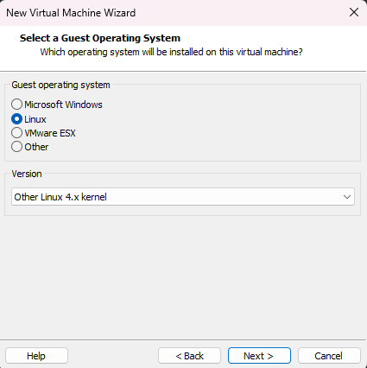

Рисунок 1 – Настройка виртуальной машины на базе Android

Далее настройки по усмотрению. После чего необходимо запустить виртуальную машину, где нас встретит меню установки. Там необходимо выбрать Advanced Options (рисунок 2).

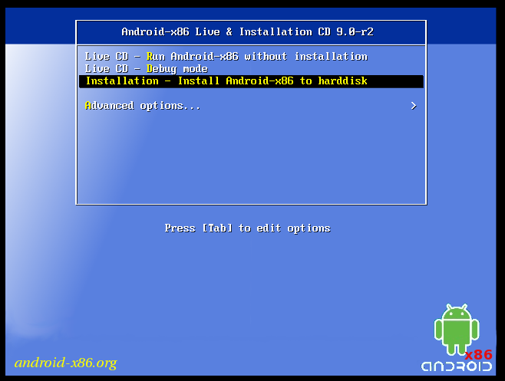

Рисунок 2 – Меню установки

После чего выбираем пункт Auto Installation (рисунок 3).

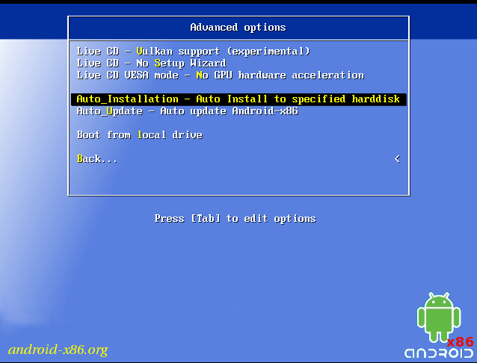

Рисунок 3 – Установка ОС Android

После успешной установки появится диалоговое окно подтверждения запуска установленной операционной системы Android (рисунок 4).

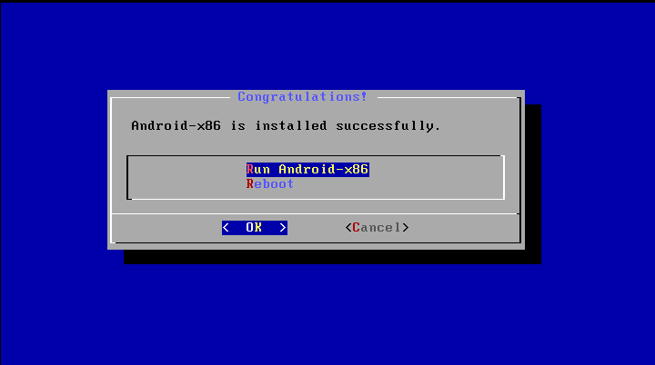

Рисунок 4 – Запуск операционной системы

После чего необходимо выполнить перезагрузку и заменить опцию в загрузке «quiet» на «nomodeset xforcevesa» и у нас запустится Android (рисунок 5).

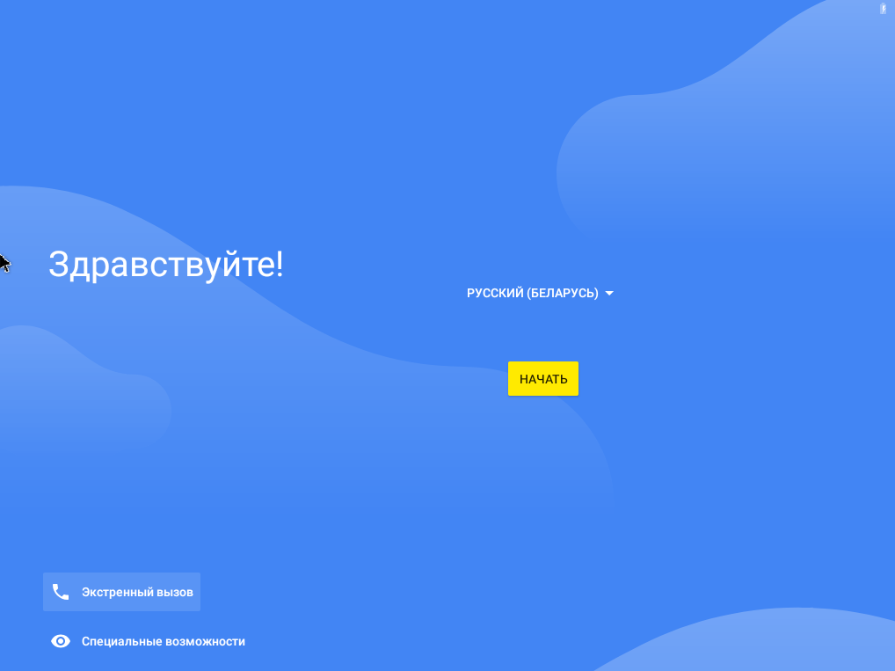

Рисунок 5 – Первый запуск операционной системы Android

Таким образом была установлена операционная система Android, после чего установлено на него приложение, которое полностью функционирует.

**2 Вывод**

В ходе лабораторной работы была успешно настроена виртуальная машина с минимальными параметрами, используя VMWare. На этой виртуальной машине была установлена операционная система Android 9 для архитектуры x86 или x64. Студентом было выполнено подключение к операционной системе через учетную запись Google или другую, а также было установлено бесплатное программное средство с помощью Google Play для демонстрации работоспособности операционной системы. Отчёт о выполненной работе содержит перечень всех действий, подтвержденных скриншотами для наглядности и анализа.